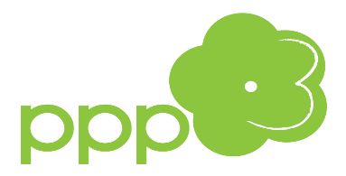

Zastosowanie mnemotechnik do zapamiętywania

__________________________________________________________________________

Są to jednorazowe, indywidualne konsultacje zapoznające dzieci i młodzież   
z mnemotechniką ”haków” i jej zastosowaniem do zapamiętywania. Zajęcia przeznaczone są dla uczniów z normą intelektualną od kl. IV szkoły podstawowej do matury.

Prowadząca: psycholog mgr Janina Skotnicka.

Konsultacje będą odbywać się na terenie Poradni w I i III czwartek miesiąca od.godz.11.00 do 11.45. Przeznaczone są w pierwszej kolejności dla uczniów uczęszczających do Szkoły Podstawowej nr 391 i Zespołu Szkół Elektronicznych , a z innych placówek – w miarę wolnych miejsc.

Zapraszam uczniów mających problemy z zapamiętywaniem wiedzy, głównie wiedzy sekwencyjnej. Zapisy na konsultacje przez sekretariat Poradni .

Obecność rodziców na zajęciach mile widziana.

Zapraszam

|  |
| --- |
|  |
|  |